# 第38届全国中学生物理竞赛预赛试题

（2021 年 9 月 4 日 9：00 - 12：00）

**考生必读**

1、考生考试前务必认真阅读本须知。

2、本试题共 4 页，总分为 400 分。

3、需要阅卷老师评阅的内容一定要写在答题纸相应题号后面的空白处；阅卷老师只评阅答

题纸上的内容；选择题和填空题也必须在答题纸上作答；写在试题纸和草稿纸上的解答一律无效。

## 一．选择题（本题 60 分，含 5 小题，每小题 12 分。在每小题给出的4个选项中，有的小题只有一项符合题意，有的小题有多项符合题意。将符合题意的选项前面的英文字母写在答题纸对应小题后面的括号内。全部选对的得 12 分，选对但不全的得 6 分，有选错或不答的得 0 分。）

1. 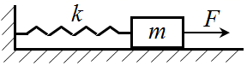如图所示，一轻弹簧左端固定，右端连接一物块。弹簧的劲度系数为 *k*，物块质量为 *m*，物块与桌面之间的滑动摩擦因数为 *μ*。重力加速度大小为 *g*。现以恒力 *F*（*F* > *μmg*）将物块自平衡位置开始向右拉动，则系统的最大势能为

A．*F*2 B．*F*2 C．(*F* − *μmg*)2 D． (*F* − *μmg*)2

1. L 型的细铜棒在磁感应强度为 *B* 的匀强磁场中运动，已知 L 型棒两边相互垂直，长度均为 *l*，运动速度大小均为 *v*，则铜棒两端电势差的最大值为

A．*Blv* B．*Blv* C．*Blv* D．2*Blv*

1. 氢原子的基态能量为 – 13.6 eV。由一个电子和一个正电子结合成的束缚态（即所谓电子偶素）的基态能量近似为

A．− 1.2 eV B．− 3.4 eV C．− 6.8 eV D．− 27.2 eV

1. 关于放射性元素的半衰期，下列说法正确的是

A．某种放射性元素的半衰期为 *T*，那么经过时间 *T* 该放射性元素的原子核个数一定下降为原来的一半。

B．不同种的放射性元素的半衰期长短差别很大，因此同种放射性元素在不同状态下也可能具有不同的半衰期。

C．半衰期是表征放射性元素衰变快慢的物理量，故可通过放射性同位素的衰变来测定时间。

D．若有某种放射性元素的原子 100 个，经过一个半衰期，该种放射性元素的原子个数可能还是 100 个，只是概率很小。

1. 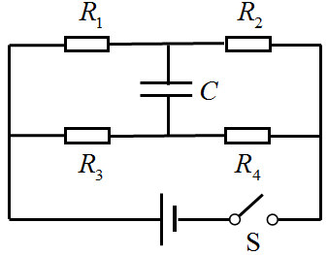在如图所示的电路中，电源电动势为 5 V，内阻不计，*R*1 = 2 Ω，*R*2 = 8 Ω，*R*3 = 4 Ω，*R*4 = 6 Ω，电容器的电容 *C* = 10 μF。先将开关 S 闭合，待电路稳定后断开 S，则断开 S 后流经 *R*4 的电荷量为

A．2 μC B．3 μC C．4 μC D．5 μC

## 二、填空题（本题100 分，每小题20分，每空10分。请把答案填在答题纸对应题号后面的横线上。只需给出结果，不需写出求得结果的过程。）

1. 2020 年 11 月 24 日，嫦娥五号发射升空，成为我国首个从月球采样返回的航天器。已知月球质量为 7.4×1022 kg，月球半径为 1.7×103 km，引力常量为 6.67×10−11 N·m2/kg2，该探测器从月球起飞的第一宇宙速度为___________，第二宇宙速度为___________。（结果保留两位有效数字）。
2. 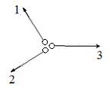一粒水银珠竖直地掉在光滑的水平玻璃板上，分成三粒小水银珠 1、2、3，以相等的速率沿三个方向在玻璃板上运动，如图所示。图中，小水银珠 1 与 2、2 与 3、3 与 1 的运动方向之间的夹角分别为 90°、150°、120°。小水银珠 1、2 的质量之比为 *m*1∶*m*2 为__________，小水银珠 2、3 的质量之比为 *m*2∶*m*3 为___________。
3. 一质量为 *m*、半径为 *R* 的均质小球静止在水平桌面上，小球和桌面之间的动摩擦因数为 *μ*，最大静摩擦力等于滑动摩擦力，重力加速度大小为 *g*。用一根水平轻杆击打小球，击打位置位于球心所在的水平面上，击打方向正对球心，击打时间极短，小球获得的水平冲量为 *P*。从击打结束开始经______时间后小球开始纯滚动，小球开始纯滚动时的速度为 $\frac{3P}{5m}$_______。已知小球绕球心的转动惯量为 *mR*2。
4. 气温为 25℃ 时，在体积为 *V* 的导热容器中装有湿度为 80%、压强为 *p*（干燥空气与水蒸汽的分压之和）的空气。保持温度不变，当容器体积缓慢压缩为_________*V* 时开始有水蒸气液化；此时固定容器体积，将温度降低到 0℃ 后，容器内的压强为___________。设 25℃ 和 0℃ 时水的饱和蒸汽压分别为 *p*1 和 *p*2，液化后生成的水的体积可忽略。
5. 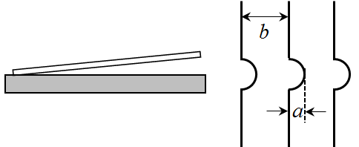等厚干涉常被用来检测工件的表面平整度。如图所示，在经过加工的工件表面放一块薄光学平板玻璃，平板玻璃和工件表面的夹角为 *θ*（*θ* 很小）。用波长为 *λ* 的单色光垂直照射工件，垂直于工件表面观测时干涉条纹的间距为__________；若观测到如图所示的干涉条纹畸变，则说明工件表面是_______（填“下凹”或“上凸”）的。

## 三、计算题（本题 240分，共6小题，每小题40 分。计算题的解答应写出必要的文字说明、方程式和重要的演算步骤，只写出最后结果的不能得分。有数值计算的，答案中必须明确写出数值，有单位的必须写出单位。）

1. 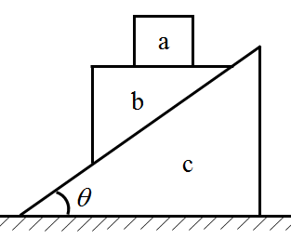（40分） 如图所示，物块 a、b 叠放在一倾角为 *θ* 的物块 c的斜面上，物块 c 置于水平地面上。已知物块 a、b、c 的质量均为 *m*，物块 b 的上表面水平且足够宽，重力加速度大小为 *g*。不计所有接触面的摩擦。开始时，用外力使 a、b、c 均处于静止状态；撤除该外力后，则在 b 到达斜面 c 的底端之前，各物块运动的加速度以及物块 a、b 之间以及物块 b、c 之间的正压力大小。
2. 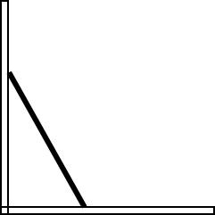（40分）如图所示，长度为 *L*、质量为 *m* 的均匀金属杆两端靠在垂直于水平面的直角绝缘导轨上，导轨的两臂分别沿水平与竖直方向。初始时刻金属杆静止，与竖直导轨成 30° 角。不计一切摩擦。

（1）试求当杆下滑到与竖直导轨成 60° 角时杆的质心的速度；

（2）假设存在垂直于导轨所在平面（纸面）向里的匀强磁场，磁感应强度大小为 *B*，求当杆下滑到与竖直导轨成 60° 角时杆两端的感应电动势。

1. 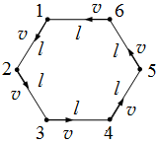（40分）6 个小朋友在操场上玩追逐游戏。开始时，6 个小朋友两两间距离相等，构成一正六边形。然后每个小朋友均以不变的速率 *v* 追赶前面的小朋友（即小朋友 1 追 2、2 追 3、3 追 4、4 追 5、5 追 6、6 追 1），在此过程中，每个小朋友的运动方向总是指向其前方的小朋友。已知某一时刻 *t*0 = 0，相邻两个小朋友的距离为 *l*，如图所示。试问：

（1）从 *t*0 时刻开始，又经过多长时间后面的小朋友可追到前面的小朋友？

（2）从 *t*0 时刻开始，直至追上前面的小朋友，每个小朋友又跑了多少路程？

（3）在 *t*0 时刻，每个小朋友的加速度大小是多少？

1. 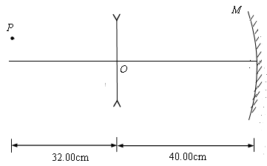（40分） 如图所示，一薄凹透镜焦距为 – 20.00 cm，一点光源 P 位于该透镜左边并在透镜主轴的正上方，P 在该透镜主轴上的投影距透镜中心 O 点 32.00 cm，P 离光轴距离为 0.30 cm。透镜的右边 40.00 cm 处有一曲率半径为 10.00 cm 的凹面镜，其反射面对着透镜并垂直于主轴放置。试在近轴近似条件下，求最终点光源 P 所成的像点 P′ 相对于 P 点的位置；说明此像是实像还是虚像？
2. （40分）如图所示，横截面积为 *S* 的密闭容器直立在桌面上，容器中有一质量为 *M* 的活塞将容器分为 A、B 两室，A 室容积为 *V*1，活塞与器壁之间的摩擦可忽略。A 室中有质量为 *m* 的氦气，B 室中有水蒸气和少量液态水。保持温度不变，将容器缓慢水平放置，B 室中仍有液态水。已知当前温度下水蒸气饱和蒸汽压为 *p*，水的汽化热为 *L*，氦气和水蒸气的摩尔质量为 *μ*1 和 *μ*2。重力加速度大小为 *g*。水的体积可忽略。求容器从竖直放置到水平放置的过程中

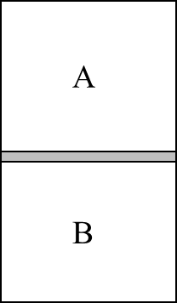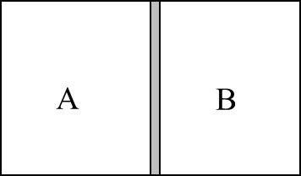

（1）A 室体积的改变；

（2）B 室从外界吸收的热量。

1. （40分）运算放大器是模拟信号处理的重要元件。其电路元件符号如图 a 所示，理想的运算放大器有正向 +、反向 − 两个输入端和一个输出端，在工作时，运算放大器两个输入端的电势相等，但是并没有电流流入或流出运算放大器。

（1）若正向输入端接地，试给出如图 b 所示的连接电路的输出电压 *U*out 和输入电压 *U*in 之间的关系。

（2）如图 c，运算放大器正向和反向输入端均有信号输入。试给出输出电压 *U*out 与输入信号 *U*in1 和 *U*in2 之间的关系；并指出当 *R*1、*R*2、*R*3 和 *R*f 之间满足何种关系时有 *U*out = *U*in2 − *U*in1。

（3）若将（1）中图 b 中的 *R*f 换成电容 *C*，并输入如图 d 所示的方波电压，试画出输出电压 *U*out 的波形。

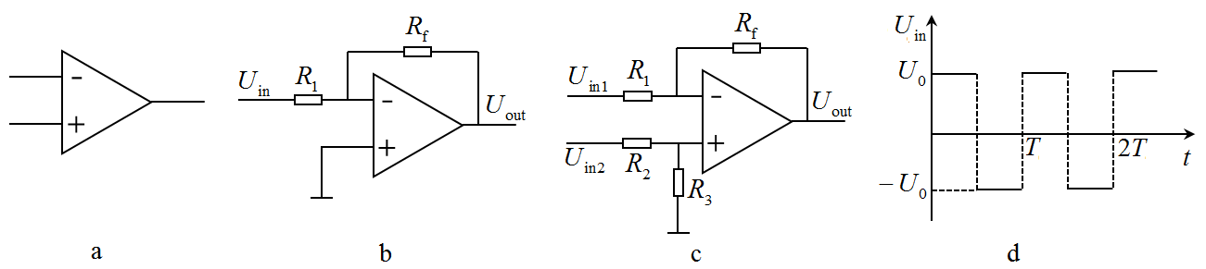

# 参考答案

# 

# 

# 

# 

# 

# 

# 

## 一、选择题

1．D 2．C 3．C 4．CD 5．B

## 二、填空题

6．1.7 km/s ，2.4 km/s 7．1∶，∶2 8．，

9．*V*，+ *p*2 10．或 或 ，上凸

## 三、计算题

11．设物块 a、b 之间的正压力大小为 *N*1，物块 b、c 之间的正压力大小为 *N*2，物块 a 的加速度方向向下，大小为 *a*a ；物块 c 的加速度方向向右，大小为 *a*c ；物块 b 沿竖直向下的加速度大小为 *a*b竖直，沿水平向左的加速度大小为 *a*b水平。三个物块的质量均为 *m*。由牛顿第二定律有

*mg* − *N*1 = *ma*a ①

*mg* + *N1* − *N*2 cos*θ* = *ma*b竖直 ②

*N*2 sin*θ* = *ma*b水平 ③

*N*2 sin*θ* = *ma*c ④

物块运动的加速度大小满足约束条件

*a*a = *a*b竖直 ⑤

tan*θ* = ⑥

联立以上各式得

*a*a = *a*b竖直 = *g* ⑦

*a*c = *a*b水平 = *g* ⑧

[或

物块 b 的加速度大小为

*a*b = = ⑦

其方向与水平方向的夹角为

*α* = arctan(2tan *θ*) ⑧

]

*N*1 = *mg* ⑨

*N*2 = *mg* ⑩

评分标准：本题 40分，①②③④⑤⑥⑦⑧⑨⑩ 式各 4 分。

12．（1）由能量守恒得

L 1 2 1 2 ①

*mg* sin60 = *mg* sin30 + *mv*C + *I*

2 2 2 2

式中*I* 为杆绕其质心的转动惯量

*I* = *mL*2 ②

*v*C 为杆的质心 C 的速度，为杆的转动角速度

*L*  *v*C = ③ 2

联立以上各式，解得

*v*C = *gL* ④

（2）整个杆在恒磁场的横截面内运动，且可视为整个杆以其质心 C 的速度*v*C 平动与以角速度绕其质心 C 的转动，后者对感应电动势的贡献相互抵消。因此仅考虑杆的平动即可。取直角绝缘导轨的交点为原点，水平与竖直方向的导轨分别为*x*轴和 *y* 轴。杆的质心的坐标为

*L*  *x*C = sin ⑤

2

*L*  *y*C = cos ⑥ 2

式中为杆在时刻*t*与竖直导轨所成的角度。于是有

*L*  *v*C*x* = cos ⑦

2

*L*

*v*C*y* = − sin ⑧ 2

即杆的质心 C 的速度方向由下式确定

*v*C*y* ⑨ tan=−tan

即杆的质心 C 的速度方向斜向下，且与水平方向夹角为，对于本题有 *θ* = 60°。于是杆两端的感应电动势为

*ξ* = *BLv*C cos60° = = ⑩

电动势的方向从杆的上端指向下端（即下端为正极）。

评分标准：本题40分。第（1）问 16 分，①②③④式各 4 分；第（2）问 24 分，⑤⑥⑦⑧⑨⑩式各 4 分。

13. 由对称性知，每个小朋友运动情况是一样的，以小朋友 1 为例

在从小朋友 1 到小朋友的 2 连线方向上，小朋友 1 相对于小朋友 2 的速度分量为

*v v vr* = − cos60=①

小朋友 1 追上 2 的时间为

*l* 2*l*

*t* = = ②

（2）从 *t*0 时刻开始，直至追上前面的小朋友，每个小朋友所跑的路程为

*s* = *vt* = 2*l* ③

（3）取小朋友 1 的运动轨迹为自然坐标系，其切向加速度为

④ *a* = =0

*dt*

如解题图 13a 所示，设经d*t* 时间小朋友 1 运动到 1’点，小朋友 2 运动到 2’点，小朋友 1 的速度方向变为从 1’点指向 2’点，转过的角度为 *d*。由余弦定理得

*l*1'2' = *l*12'2 +(*vdt*)2 − 2*l*1'2 *vdt* cos120

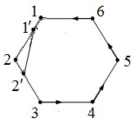 = (*l* −*vdt*)2 +(*vdt*)2 − 2(*l* −*v vdt*) *dt* cos120

= (*l* −*vdt*)2 +(*vdt*)2 + −(*l v vdt*) *dt*

⑤

= *l* 2 − 2*l dtv* + 2(*vdt*)2 + *l dtv* −(*vdt*)2

= *l* 2 −*l dtv* +(*vdt*)2

解题图 13a

 *l* −*vdt*

由正弦定理得

*l*1'2' *vdt vdt* ⑥

= =

sin120 sin(*d* ) *d*

式中d为 122 中两边*l*1 2 与*l*1 2  之间的夹角。小朋友 1 运动的角速度为

= *d*= *v*sin120 = 3*v*  3*v* ⑦

*dt l*1'2' 2*l* − 1 *vdt* 2*l*

 2 

小朋友 1 运动的法向加速度为

*an* = *v*2 =*v* = 3*v*2 ⑧

❒ 2*l*

则小朋友 1 的加速度大小为

*a* = *a*2 + *an*2 = ⑨

评分标准：本题 40 分，第（1）问 8 分，①②式各 4 分；第（2）问 4 分，③式 4 分；第（3）问 28 分，④⑤式各 6 分，⑥⑦⑧⑨式各 4 分。

14. *P*点到主光轴的距离为*h*= 0.30 cm 。*P*点经凹透镜成像在 *P*2 点，物距（即*P*点到主光轴的投影 *P*1 到*O* 点的距离）*s*1 =−32.00 cm ，像方焦距 *f*1=−20.00 cm ，设像距为*s*1 ，由成像公式有

1 1 1

− = ①

*s*1 *s*1 *f*1

可得

*s*1 = −12.31 cm ②

横向放大率

*s*1 0.3847 ③

1 = = *s*1

*P*2点经凹面镜成像在*P*3点，物距*s*2 = *s*1 − 40.00 cm = −52.31 cm ，曲率半径*r*=−10.00 cm ，

物距设为*s*2 ，由成像公式有

1 1 2

+ = ④

*s*2 *s*2 *r*

可得

*s*2 = −5.53 cm ⑤

横向放大率

*s*2 0.1057 ⑥

2 = − = −

*s*2

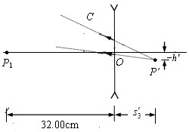

如解题图 14a，*P*3点经凹透镜成像在 *P’*点，物距 *s*3 = *s*2 + 40.00 cm = 34.47 cm，

像方焦距 *f*3 = 20.00 cm，像距设为 *s*3，

由成像公式有

解题图 14a

1 1 1 − = ⑦

*s*3 *s*3 *f*3

可得

*s*3 = 12.66 cm ⑧

横向放大率 *s*3 0.3673 ⑨

3 = =

*s*3

*P’*点到主光轴的距离为

*h* = *h*1 2 3 = −0.0045 cm ⑩

即像点 P′ 在 P 点右方 44.66 cm，光轴下方 0.0045 cm 处，

所成像为虚像。 ⑪

评分标准：本题 40 分，①②③④⑤⑥⑦⑧⑨各 4 分，⑩⑪各 2 分。若用成像作图法按比例求解并用刻度尺量出相应距离，结果正确的，同样给分。

15．（1）考虑 A 室。在竖直状态下，由状态方程得， *m*  *p V*A 1 = *RT* ①

式中*R*为普适气体常。由力学平衡条件得

*Mg*  *p*A + = *p* ② *S*

根据题意，这里的*p*实际上是水蒸气在温度*T* 下的饱和蒸汽压。

在水平状态下，由状态方程得， *m*  *p V*A 1= *RT* ③

式中 *p*1A 和*V* 分别为 A 在水平状态下的压强和容积。由力学平衡条件得

*p*A = *p* ④

由以上各式得，A 室容积减少了

Δ*V* = *V*1 ⑤

（2）考虑 B 室。在竖直情况下，由状态方程得，

*m*1 *RT* ⑥ *pV*2 =

式中*m*1 为水蒸气的量。在水平情况下，由状态方程得，

*m*2 *RT* ⑦ *p V*( 2 + *V*) =

式中*m*2 为水蒸气的质量。立以上三个方程得

*m*1 = 2 *pV*2 ⑧ *RT*

*Mg* 2 *pV*( 2 + *V*1)

m2 =2 pV( 2 +V) = pS ⑨

*RT RT*

由能量守恒得，B 室从外界吸收的热量（汽化热）满足

*Q L m*= ( 2 − *m*1) + *p V* ⑩

将⑤⑧⑨式代入⑩式得

*Q*=2 *L* +1*MgV*1 ⑪

 *RT*  *S*

由①②式得

*T* = 1 1*V* ( *p* − *Mg* ) ⑫

*mR S*

由⑪⑫式得

*Q* = *Mg* ⑬

评分标准：本题 40 分，第（1）问 20 分，①②③④⑤式各 4 分；第（2）问 20 分，⑥⑦式各 4 分，⑧⑨式各 2 分，⑩⑬式各 4 分。

16.

（1）考虑图 16b。由运算放大器两个输入端的电势相等以及正向输入端接地，有

*U* + =*U* − = 0 ①

由于没有电流流入或流出运算放大器，通过 *R*1 和*R*f 的电流 *I* 应相等

*U*in −*U*− =*U*− −*U*out ②

*R*1 *R*f

由①②式得

*R*f

*U*out = − *U*in ③

（2）考虑图 c。*U* + 和*U* − 分别满足

+ *R*3 *U*in2 ④

*U* =

*R*2 + *R*3

*U*− = *U*in1 −*U*out *R*f +*U*out = *R*f *U*in1 + *R*1 *U*out ⑤

*R*1 + *R*f *R*1 + *R*f *R*1 + *R*f

由④⑤式和*U* + =*U* − 得，输出电压*U*out 与输入信号*U*in1 和*U*in2 之间的关系为

*R*1 *U*out = *R*3 *U*in2 − *R*f *U*in1

*R*1 + *R*f *R*2 + *R*3 *R*1 + *R*f

或

*U*out = *R*1 + *R*f *R*3 *U*in2 − *R*f *U*in1 ⑥

R2 + R R3 1 R1

将题给条件

*U*out =*U*in2 −*U*in1

代入⑥式有

*R*1 (*U*in2 −*U*in1 ) = *R*3 *U*in2 − *R*f *U*in1

*R*1 + *R*f *R*2 + *R*3 *R*1 + *R*f

输入电压 *U*in1 和 *U*in2 相互独立，故

=

=

或

*R*1 = *R*f ⑦

*R*2 = *R*3 ⑧

（3）考虑图 16b。由运算放大器两个输入端的电势相等以及正向输入端接地，有

*U* + =*U* − = 0 ⑨

由于没有电流流入或流出运算放大器，所以通过 *R*1 和*C* 的电流 *I* 相等：

*U*in −*U*− = *C*(d*U*− − d*U*out ) ⑩

*R*1 d*t* d*t*

由以上两式得

d*U*out *U*in *U*0 sign(*U*in ) ⑪

= − = −

dt CR1 CR1

式中

+1, 当*x*  0

sign( )*x* = 

−1, 当*x*  0

可见，*t U*- out 是斜率分段为常数的折线，即解题图 16a 所示的三角波形电压

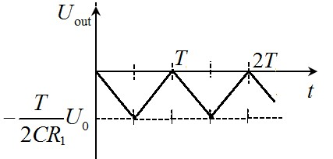

⑫

解题图 16a

评分标准：本题 40 分，第（1）问 12 分，①②③式各 4 分；第（2）问 16 分，④⑤⑥式各 4 分，⑦⑧式各 2 分；第（3）问 12 分，⑨⑪⑫式各 4 分。